Stage de formation Handisub
Tronc commun
Enseignant EH1 Apnée, Scaphandre, Tir sur Cible
1et 2 avril 2023– Sète-Cournonterral (34)

Stage inter-commissions organisé par le CODEP34

Clubs supports : Odyssée (34) / Octopus (34) / Apnéa (34) / Galathée (31)

Formation modulaire, dans le respect du MFT, en 2 journées séparées
- Mardi 28 mars en visio soirée, 1/2 “journée” Tronc commun
- Samedi 01 avril 2023 : Cours théoriques en Salle à Sète. 1/2 journée Tronc Commun et ½ journée spécifique
- Dimanche 02 avril 2023 : ½ journée Atelier pratique des 3 spécifiques à la piscine de Cournonterral.

Public concerné
Le stage vise à la formation et/ou à la qualification de :
- 8 stagiaires cadres EH1 Scaphandre + 4 stagiaires cadres EH1 Apnée +6 stagiaires EH1 Tir Sur Cible – stage durée 2 jours cumulables en modulaire.
Le stage est réalisé avec du public Pratiquant en Situation de Handicap (PESH) licencié FFESSM ou FFH, PESH 6 à PESH 40.

Encadrement

Jean-Claude BURICAND | TSC  Apnée | Moniteur Entraineur Fédéral 2ème degré (MEF2), Instructeur national en TSC subaquatique, Juge Fédéral 2ème degré (JF2).  IE2 Apnée, EH1 Apnée
Stéphane CAUMARTIN | Apnée, scaph | MFEH1, Instructeur National Apnée, E3 Scaphandre,
Frédérique HEBRARD | Scaphandre | E3 Scaphandre, MFEH1, Kinésithérapeute
Jérôme GHESQUIERE | Scaphandre | E3 Scaphandre, MFEH1, EH1 Apnée
Jean-Christophe BONNET | Scaphandre | E4 Scaphandre, MFEH2, EH1 Apnée
Jean-Baptiste BIRON | Scaphandre | E4 Scaphandre, MFEH1
David CIESKOWSKI | Scaphandre Apnée, TSC | E4 Scaphandre, MFEH2, EH1 Apnée,
Emmanuel SERVAL | Scaphandre | E4 Scaphandre, MFEH2
Christian CALABUIG | Médecin fédéral | E4 scaphandre, EH2
Nicolas CLUINET | Apnée Scaph | E2 Scaphandre, IE2 apnée, EH1 Scaphandre EH1 Apnée  Professionnel secteur matériel ergothérapie et rééducation
Florent LALANNE | Scaph | E3 Scaphandre, MFEH1

Moyens mis en œuvre : (susceptibles de modifications)
- Salle du Barrou. Tennis Club du Barrou.– 55 avenue des Fauvettes. 34200 SETE.
- Salle club Odyssée. Avenue Corniche de Neuburg.Sète
- Piscine Poséidon Avenue de la Gare du Midi 34660 Cournonterral

Renseignements / Contacts
Florent LALANNE: 06 42 44 23 66 florent.lalanne@orange.fr
Jerome GHESQUIERE: 06 61 14 03 69 ghesquierej@yahoo.fr
(Référent départemental HandiSub du CoDep34)

FORMATION EH1

Organisation générale (MFT)
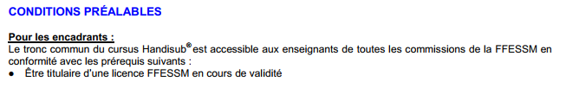
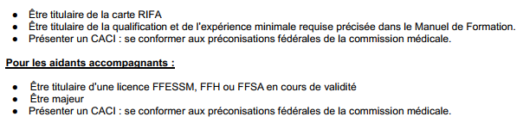
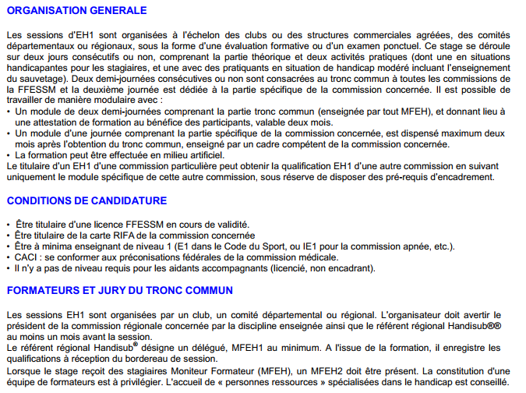

Modalités pratiques

:
Stage de 2 jours pour le Tronc Commun+Spécifique/1 jour pour le Tronc Commun
Le coût du stage n’inclue pas le repas et l’hébergement
Stagiaire 2 jours EH1: 40€. 50€ si hors Région Occitanie

Respect des protocoles sanitaires FFESSM et des collectivités accueillantes

Les stagiaires son autonomes en matériel de l’activité pratiquée

Le règlement s’effectue par chèque remis dès l’arrivée au stage, à l’ordre de CODEP 34.

Repas tiré du sac. Vaisselle individuelle non jetable.
Les gourdes d’eau perso sont privilégiées par rapport aux bouteilles jetables.
Les Ecocups seront utilisées pour les boissons, pas de gobelets jetables

Un tabeau d’organisation de covoiturage sera propose aux stagiaires après inscription.

BULLETIN D’INSCRIPTION EH1 Apnée ou Tir sur Cible ou Scaphandre

Nom
Prénom
Adresse postale
@mail
Téléphone
Niveau encadrement
Licence n°
Club affilié n°

Déclare remplir toutes les conditions de candidature pour le stage fédéral HANDISUB pour la formation
- EH1 Scaphandre (Seule la participation intégrale aux 2 journées /Visio et présentiel/ la délivrance de la qualification)
- EH1 Apnée (Seule la participation intégrale aux 2 journées /Visio et présentiel/ permet la délivrance de la qualification)
- EH1 Tir sur Cible (Seule la participation intégrale aux 2 journées /Visio et présentiel/ permet la délivrance de la qualification)

(Date, et signature)

Modalités d’inscription

Places limitées

Les inscriptions seront faites dans l’ordre d’arrivée des dossiers. Chaque dossier, à réception, portera un n° d’ordre. Cette inscription sera confirmée au stagiaire par envoi @mail.
Une liste d’attente sera mise en place si désistements.

Le dossier d’inscription comprend :
- Fiche d’inscription ci-dessus renseignée.
- Numéro de la licence en cours + carte d’encadrant + carte RIFA commission spécifique.
- CACI modèle federal en cours de validité

Dossier à faire parvenir à Florent LALANNE, florent.lalanne@orange.fr

Le règlement (par chèque à l’ordre FFESSM-CODEP34) devra être impérativement remis au début du stage.

